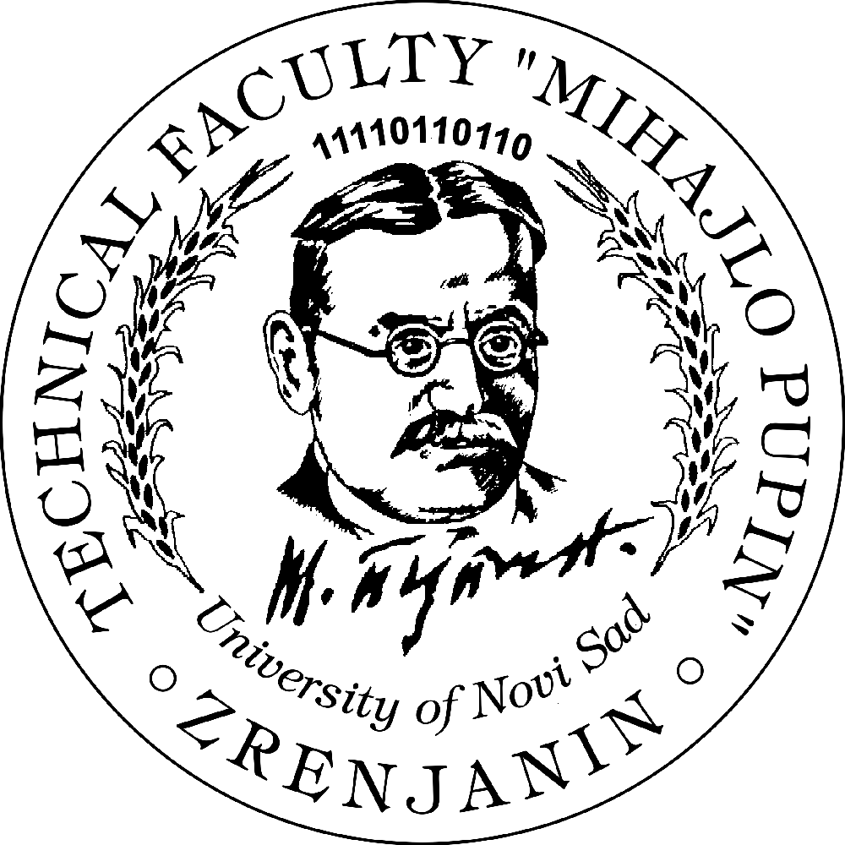 | Република Србија – АП Војводина  Универзитет у Новом Саду  Технички факултет «Михајло Пупин»  Зрењанин, Ђуре Ђаковића бб  www.tfzr.uns.ac.rs  Тел.023/550-515 факс: 023/550-520  ПИБ: 101161200 | 

Број:
Данa :

На основу члана 57-64. Закона о спречавању корупције („Сл. гласник РС“ бр. 35/2019), Правилника о поклонима функционера и члана 38. Статута Техничког факултета „Михајло Пупин“ Зрењанин бр. 01-601 од 13.02.2020 год. Савет факултета донео је:

П Р А В И Л Н И К
О ПОКЛОНИМА ЗАПОСЛЕНИХ НА ТЕХНИЧКОМ ФАКУЛТЕТУ
„МИХАЈЛО ПУПИН“ ЗРЕЊАНИН

Члан 1.
Правилником о поклонима запослених на Техничком факултету „Михајло Пупин“ Зрењанин (у даљем тексту: Правилник) утврђује се начин располагања поклонима које, у вези са радом и вршењем функције, прима запослени на Техничком факултету (у даљем тексту: Факултет), вођење евиденције поклона и друга питања у вези располагања поклона на Факултету.

Члан 2.
Поклон је новац, ствар, право и услуга извршена без одговарајуће накнаде и свака друга корист која је дата запосленом, који је могуће финансијски вредновати.
Запослени не сме да прими поклон у вези са радом односно вршењем функције, изузев пригодног или протоколарног поклона, али ни тада ако је у новцу и у хартијама од вредности.

Члан 3.
Пригодним поклоном у смислу овог Правилника, сматра се поколон мале вредности који је запосленом уручен или понуђен у приликама када се традиционално размењују поклони и који је израз захвалности и пажње, а не намере да се оствари утицај на непристрасно и објективно обављање послова запосленог и на тај начин прибави корист, неко право или погодност.
Протоколарним поклоном у смислу овог Правилника, сматра се поклон мале вредности који је запосленом уручио или понудио представник друге високошколске установе или научноистраживачке установе и другог правног лица при службеној посети, гостовању или у другим сличним околностима.

Члан 4.
Спомен плакате, значке, заставице, канцеларијски материјал и други рекламни материјал не представљају поклоне по Правилнику.
Легитимациони папипири као што су карте и улазнице за културне, спортске и сличне манифестације или књиге нису поклони сагласно овом Правилнику, уколико на њима пише да су бесплатни примерци односно да су у облику позивнице.
Финансирање учествовања на конференцијама, округлим столовима, семинарима, састанцима и сл.(путни трошкови, трошкови смештаја, исхране, котизације) од стране домаћих или међународних органа и организација не представља поклон по овом Правилнику, уколико запослени који присуствује овим манифестацијама није у ситуацији да одлучује о праву или интересу наведених органа и организација.

Члан 5.
У пригодне и протоколарне поклоне без обзира на њихову вредност не рачунају се поклони:
1.чије би уручивање, одосно пријем представљало кривично дело,
2.чије је уручење или пријем забрањено прописима,
3.ако су уручени у облику новца или хартија од вредности,
4.ако би њихов пријем био у супротности са етичким стандардима који важе за запослене на Факултету.

Члан 6.
Под поклоном мале вредности, који је запослени дужан да пријави на прописаном обрасцу, сматра се поклон чија вредност не прелази 10% просечне месечне зараде без пореза и доприноса у Републици Србији, односно пригодни поклони чија укупна вредност у појединој календарској години не премашује износ од једне просечне зараде без пореза и доприноса у Републици Србији.

Члан 7.
Вредност поклона је тржишна цена поклона на дан када је поклон понуђен, односно примљен.
Тржишна цена поклона је просечна цена тог производа или услуге на локалном тржишту, просечна цена производа или услуга сличне врсте и вредности у слободној продаји на тржишту.

Члан 8.
Факултет води евиденцију о примљеним поклонима на обрасци прописаном Правилником о поклонима функционера.
Примерак евиденције о примљеним поклонима за претходну календарску годину, уз потврде о предатим протоколарним поклонима који су постали јавна својина, Факултет доставља Агенцији за борбу против корупције најкасније до 01.марта текуће године.

Члан 9.
Евиденција поклона представља јединствену листу примљених поклона, сачињену на основу поднетих обавештења шефу кабинета декана, о примљеним поклонима запослених, означену редним бројем, према хронолошком редоследу примања.
У обавештење, запослени је потребно да наведе следеће податке: своје лично име, радно место, име или назив и адресу поклонодавца, датум пријема поклона, податак да ли ради о протоколарном или пригодном поклону, повод за уручење поклона, опис поклона, вредност поклона, податак на који је начин одређена вредност поклона, податак да ли је поклон постао власништво запосленог или јавна својина, датум испуњавања обавештења и потпис запосленог.
О предаји обавештења о примљеном поклону запосленом се на његов захтев издаје писмена потврда.

Члан 10.
Приликом попуњавања обавештења, запослени је дужан да означи тржишну цену поклона.
Ако је поклон уметничко дело или предмет који представља историјску или другу вредност која се не може проценити према тржишним критеријумима, вредност поклона ће се утврдити на основу процене стручњака.

Члан 11.
Евиденција поклона представља јединствену листу примљених поклона, сачињену на основу поднетих обавештења о примљеним поклонима запослених, означену редним бројем, према хронолошком редоследу примања и води је шеф кабинета декана или друго лице које декан одреди.
Евиденција садржи: име и презиме запосленог, радно место на које је распоређен, име, презиме и адресу поклонодавца, односно име и седиште правног лица или органа, уколико је поклон дат у име правног лца или органа, датум пријема поклона, податак да ли се ради о пригодном или протоколарном поклону, опис поклона, вредност поклона или податак да је процена у току, податак да ли је поклон постао власништво Факултета или запосленог, место и датум попуњавања евиденције, потпис одговорног лица и место за печат.
Евиденција се врши за временски период календарске године.
Сваки запослени има право на увид у евиденцију поклона у вези са подацима који се односе на исти.

Члан 12.
Примање поклона од стране запосленог, супротно одредбама овог Правилника представља повреду радне обавезе.

Члан 13.
На сва питања која нису регулисана овим Правилником, примењују се одредбе Правилника о поклонима функционера („Сл. гласник РС“ бр. 81/2010, 92/2011)

Члан 14.
Овај Правилник ступа на снагу осмог дана од дана објављивања на огласној табли и интернет страници Факултета.

Председник Савета

Проф. др Далибор Добриловић

